Conheça um pouco do SIGEC

Sistema Gestão Comercial

O SIGEC foi desenvolvido para quem busca excelência de seu negócio através de controles que atendam as necessidades, que pode ser desde um cadastro de produto, cliente e fornecedor até inserção de produtos por meio das XML. Se você precisa de uma gestão eficiente, conheça o que há de melhor no mercado com o SIGEC.

Desenvolvido pela Proeminente

Conheça um pouco da Visão do Sistema

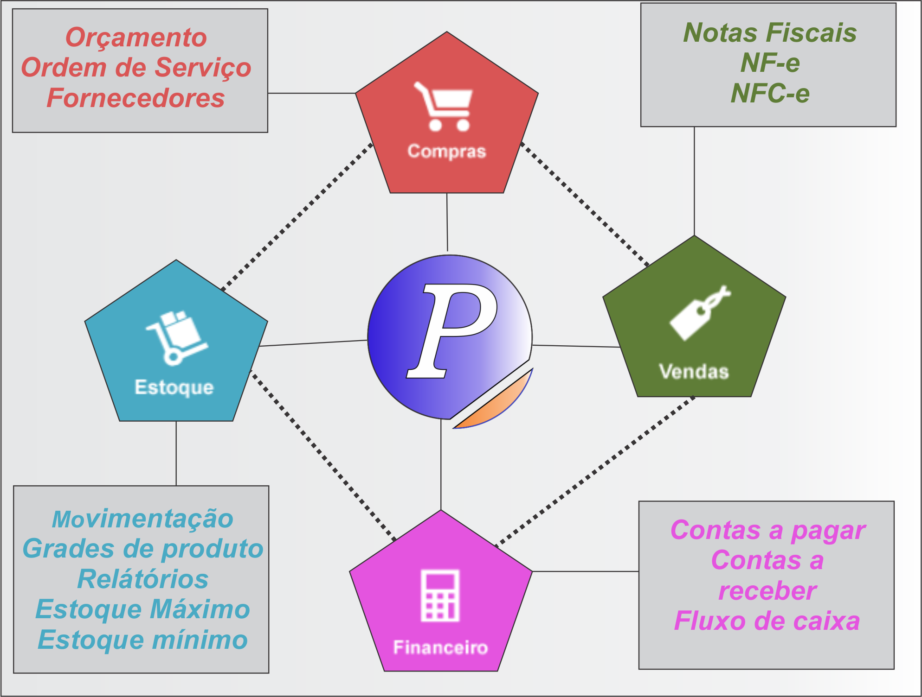

ESTOQUE
Ao utilizar o SIGEC, você poderá registrar toda a movimentação do seu estoque.
Tenha informações detalhadas sobre todas as entradas e saídas de mercadorias e acompanhe quais pedidos de compra você ainda tem que receber, além dos pedidos de venda que precisam ser entregues.

Movimentação: Ao utilizar o SIGEC, você poderá registrar toda a movimentação do seu estoque de maneira integrada às suas vendas. Tenha informações detalhadas sobre todas as entradas e saídas de mercadorias e acompanhe quais pedidos de compra você ainda tem que receber, além de quais pedidos de venda ainda precisam ser entregues.
A qualquer momento, consulte o seu estoque para saber exatamente quantas mercadorias você ainda possui e quais precisam ser reabastecidas.
Relatórios: Os nossos relatórios foram feitos para que você possa acompanhar o desempenho de todo o seu negócio. Em poucos cliques tenha informações específicas de Vendas, Compras, Financeiro e Estoque.
Identifique quem são os seus principais clientes, os itens com estoque por acabar, quais os produtos mais lucrativos, os meios de pagamento mais utilizados, toda a agenda de recebimentos e pagamentos e muitos outros.
Grades de produtos: O recurso de Grade de Produtos do Sistema de Gestão SIGEC foi pensado para atender lojas de roupas, comércios do mercado de moda e vestuário, além de estabelecimentos que precisam organizar seus produtos e artigos de venda de acordo com as características específicas de cada grupo de itens.
MRP :Com o recurso de MRP você poderá cadastrar itens que são composição de outros itens ou insumos/matérias-primas. Esta funcionalidade tem uma importante relevância para os segmentos que vendem produtos de fabricação própria, como padarias, marcenarias e outros.
Faça a gestão integrada, rápida e fácil de seus insumos/matérias-primas e produtos acabados prontos para a venda, com controle de estoque automatizado e alerta de falta de insumos para a produção.

VENDAS
O módulo de Vendas oferece todas as ferramentas necessárias para que você disponibilize uma venda rápida e eficaz no seu negócio.
Evite filas no caixa, tenha um controle preciso do seu registro de clientes e amplie os rendimentos da sua empresa ofertando seus produtos também na internet.

Notas fiscais: Chega de digitar a mesma informação duas vezes.Você conseguirá emitir todas as suas NF-e, NFC-e e NFS-e diretamente pelo SIGEC. Organização, praticidade e rapidez na emissão das suas notas. Todo o processo já é totalmente integrado com os canais de venda do sistema.
Para poder emitir as suas notas fiscais, você só precisará de um certificado digital A1 ou A3. Faça todo o controle de emissão pelo sistema, como quais notas serão emitidas e todo o histórico de notas já emitidas.
Clientes: É cada vez mais importante ter um cadastro com as informações de seus clientes, seja para fazer uma oferta mais direcionada, acompanhar o saldo devedor e até mesmo saber a data de aniversário deles . Com o SIGEC você consegue fazer o cadastro e a gestão completa de seus clientes de forma simples e rápida!
Tenha a sua disposição a qualquer momento todos os dados dos seus clientes e suas respectivas operações e compras no seu estabelecimento.
PDV: O módulo Frente de Caixa (PDV) do Sistema de Gestão SIGEC é recomendado para lojas e diversos tipos de comércio que costumam lidar com um grande fluxo diário de clientes e precisam, necessariamente, realizar uma venda rápida e ágil.
Todas as operações realizadas no PDV são integradas com outras áreas de sua empresa – estoque e financeiro, por exemplo -, desta forma, a gestão do seu negócio será otimizada e você poderá ter um controle mais completo das atividades de sua empresa.

COMPRAS
Organize suas compras e faça uma gestão inteligente dos seus orçamentos, pedidos de compra e recebimentos de mercadorias.
Os processos deste módulo são associados a sua lista de fornecedores, estoque e financeiro, e você pode, inclusive, fazer a importação das Notas Fiscais de compra enviada pelos seus fornecedores através do Sistema.
Orçamentos: Se você costuma fazer orçamentos antes de efetivar suas compras para a sua empresa, o SIGEC tem um ótimo recurso para te ajudar. Com a funcionalidade de Orçamento de Compras, você pode cadastrar todos os orçamentos realizados antes de confirmar suas compras, associando produtos, itens, valores e vencimentos tudo em um só lugar.
Além de cadastrar seus orçamentos de compras, em apenas um clique transforme-os em Pedido de Compra.
Fornecedores: Se é importante para você saber as informações de seus fornecedores, seja para fazer uma compra mais acertada, acompanhar o seu saldo devedor ou até mesmo comparar preços entre várias opções, o sistema SIGEC conseguirá te ajudar muito neste ponto.
Tenha a sua disposição a qualquer momento todos os dados dos seus fornecedores e suas respectivas operações e vendas para o seu estabelecimento.

FINANCEIRO
Não fique mais perdido com planilhas e papéis para acompanhar as finanças de seu empreendimento. Organize sua agenda de pagamentos e recebimentos, consulte as movimentações de caixa, além de poder acessar sempre suas receitas e despesas.
Com o SIGEC você tem todas as ferramentas necessárias para analisar a saúde financeira do seu negócio.
Contas a pagar: Não fique mais perdido com planilhas para acompanhar o seu negócio. Organize as finanças do seu empreendimento de uma forma simples e rápida, tendo em mãos todas as ferramentas necessárias para analisar a saúde financeira da sua empresa.
Com o recurso de Contas a Receber você saberá como estão os ganhos de seu negócio em tempo real, tendo acesso as datas de pagamento a receber e quem são os clientes com valores a serem pagos.
Contas a receber: Não fique mais perdido com planilhas para acompanhar o seu negócio. Organize as finanças do seu empreendimento de uma forma simples e rápida, tendo em mãos todas as ferramentas necessárias para analisar a saúde financeira da sua empresa.
Com o recurso de Contas a Receber você saberá como estão os ganhos de seu negócio em tempo real, tendo acesso as datas de pagamento a receber e quem são os clientes com valores a serem pagos.
Fluxo de caixa: Quer ter acesso a todas as suas contas – recebidas e pagas, a receber e a pagar – em um só clique? Com o recurso de Fluxo de Caixa do SIGEC você conseguirá acompanhar todos os seus lançamentos e movimentações financeiras ao longo de dias, meses e anos.
Controle suas receitas e despesas e saiba seu saldo em caixa em tempo real usando o Fluxo de Caixa do SIGEC, montado automaticamente a partir de todos os seus lançamentos realizados dentro do sistema.
DRE: A Demonstração do Resultado do Exercício (também conhecida por DRE) é uma síntese financeira das receitas e gastos de uma empresa em determinado período.
Ela oferece uma visão importante para os empresários analisarem, de forma estruturada, a evolução de suas contas, podendo tomar decisões para o melhor andamento – e lucratividade – de suas operações.

Login

Este controle é responsável por validar os usuários do sistema, sendo que é de responsabilidade do administrador fazer o cadastro dos usuários que iram operar o sistema.
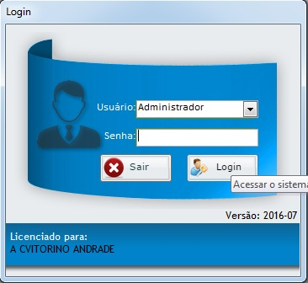

Menu Principal do SICEC
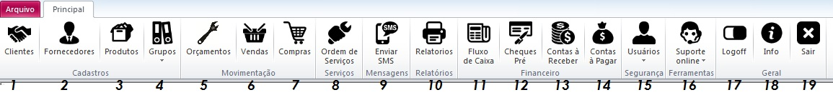

O sistema SIGEC foi desenvolvido didaticamente para facilitar a operação do usuário. Como se pode ver no menu, ele foi dividido em grupos para facilitar o aprendizado. Temos o Grupo Cadastro, grupo Movimentação, o grupo Serviços, grupo Mensagem, grupo Financeiro, grupo Segurança, grupo Ferramenta e o grupo Geral. Irei ao longo deste tutorial mencionar a utilidade de cada grupo com as suas respectivas funções, também irei elucidar algumas imagens referentes a cada função. Espero que ao término deste tutorial o leitor possa ter uma visão do sistema SIGEC e aproveitar o melhor que este sistema disponibiliza para seus clientes.

Grupo Cadastros
Controles Disponíveis: Cliente, Fornecedor, Produto e Grupo.
Como o próprio nome diz, este grupo tem propósito realizar todos os cadastros do sistema, lembrando que este grupo é de suma importância, pois ele será responsável por alimentar todo o sistema SIGEC para que assim ele possa ter um bom funcionamento.

Cliente
Este controle é responsável por gerenciar toda a parte dos clientes, nele será colhido toda a informação, tais como Nome, Cpf, Endereço, dados pessoas. Este controle se usado corretamente assegura um controle 100% dos cliente. Este controle será utilizado nos demais controle para uma realização de um venda a prazo e assiduidade de pagamento dele.

Imagem da Tela Cadastro de Cliente: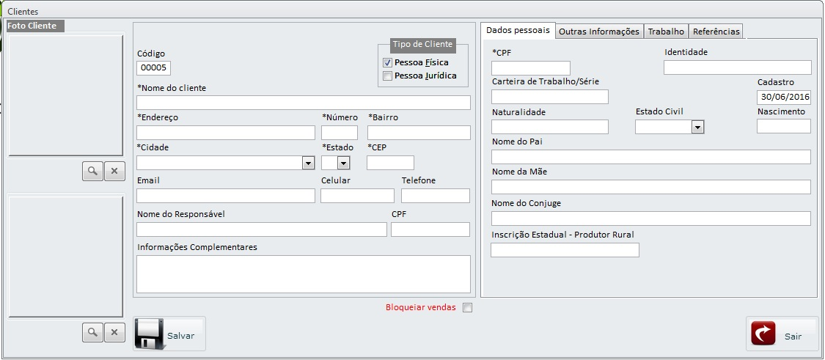

Fornecedores:
Este controle é responsável por cadastrar os fornecedores de seu empreendimento. Esta tela tem uma lista que mostra todos os fornecedores cadastrados no sistema. O botão novo, que como o próprio nome diz é para pedir um novo fornecedor, ou fazer um cadastro de um novo fornecedor. O botão editar é responsável por editar um fornecedor já existente, serve apenas para mudar as informações de um fornecedor já cadastrado. O botão excluir serve para apagar um funcionário existente no sistema, caso um fornecedor deixe sua empresa. O botão pagar é bem interessante, pois ele visa um controle de seus pagamentos com seus fornecedores, bastando clicar na lista no nome do fornecedor e depois no botão pagar para que o sistema informe se tenha alguma pendência em R$ com o fornecedor selecionado.

Imagem da Tela Cadastro de Fornecedores:
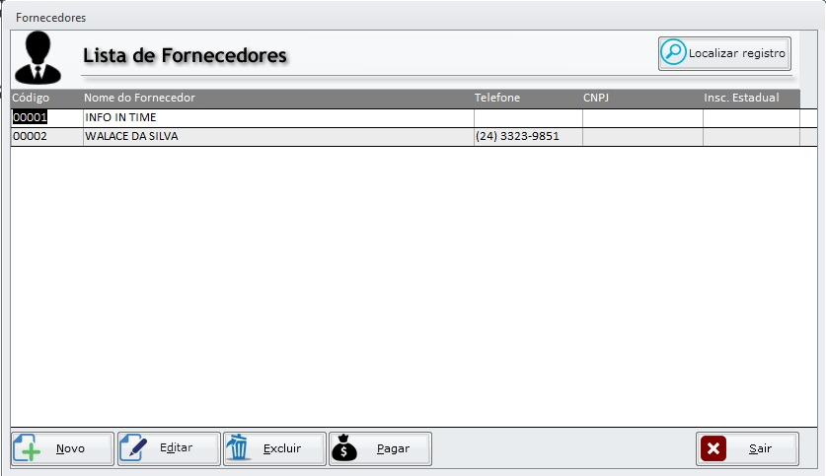

Produtos:
Está controle serve para Cadastrar ou editar algum produto já existente. Ela possui um botão localizar para facilitar a busca do produto desejado. Outra função importante deste controle é a movimentação, cujo é responsável de mostrar a movimentação de tal produto em um intervalo de tempo estabelecido pelo usuário, esta função é importante, pois com ele consegue ver se o produto esta saindo bem ou se não tem uma boa movimentação.

Imagem Tela Lista de Produto:
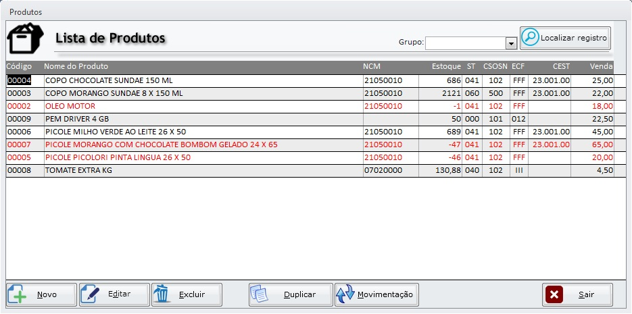

Tela Movimentação Produto
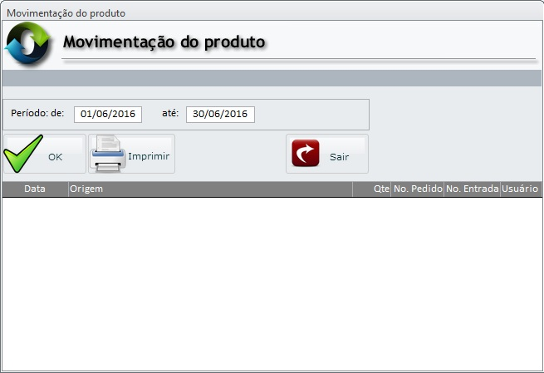

Grupos:
Este controle é responsável por criar os grupos no sistema. Nele você encontra uma Agenda, Funcionários, Configuração de ICMS, Plano de Contas, Formas de Pagamento, Transportadora e os Dados da Empresa. Irei mostrar um pouco do controle Dados empresa.

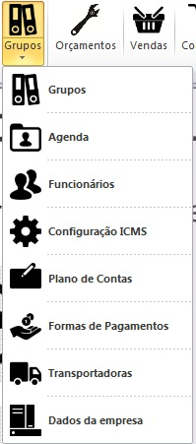

Dados Empresa: Este controle é responsável por captar os dados de sua empresa, para ser impressos em relatórios, recibos, promissória. Nele também é possível selecionar uma logomarca para ser impresso nos relatórios, recibos gerados no sistema.
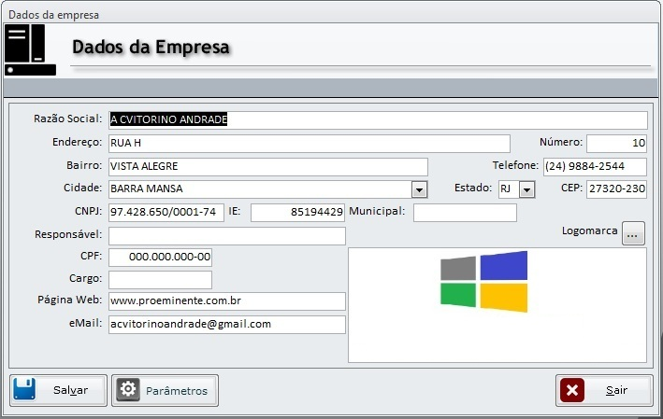

Grupo Movimentação
Controles Disponíveis: Orçamento, Vendas, Compras

Orçamento:
Este controle é responsável por gerenciar os orçamentos do seu negócio. Ao clicar no botão novo ira abrir a tele para fazer o orçamento.
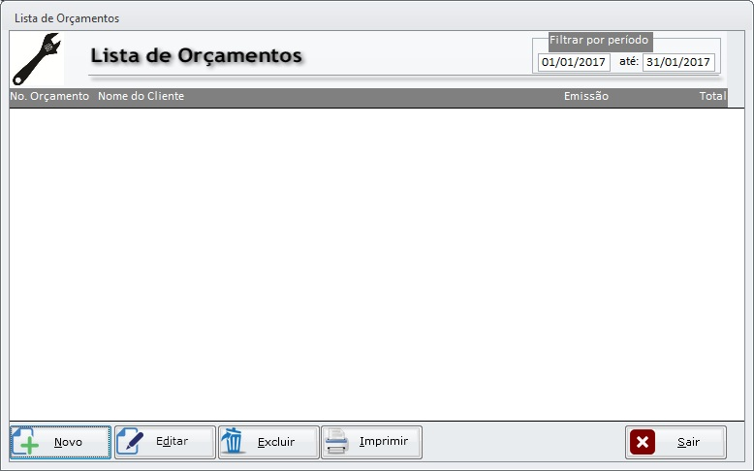
Tela Orçamento:
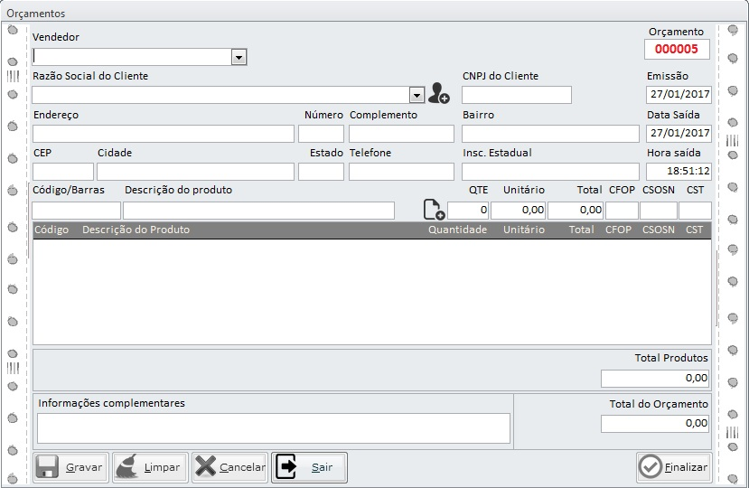
Venda
Esta tela é responsável pelas as vendas do sistema, nela o usuário pode emitir as NF-e, ou seja, as notas fiscais eletrônica, bastando apenas o usuário clicar no botão novo para que o procedimento de envio na NF-e seja iniciado. O procedimento é bem simples e didático, nela o usuário deve informar os produtos e o cliente que será enviado a NF-e. Segue a imagem da tela envio NF-e:
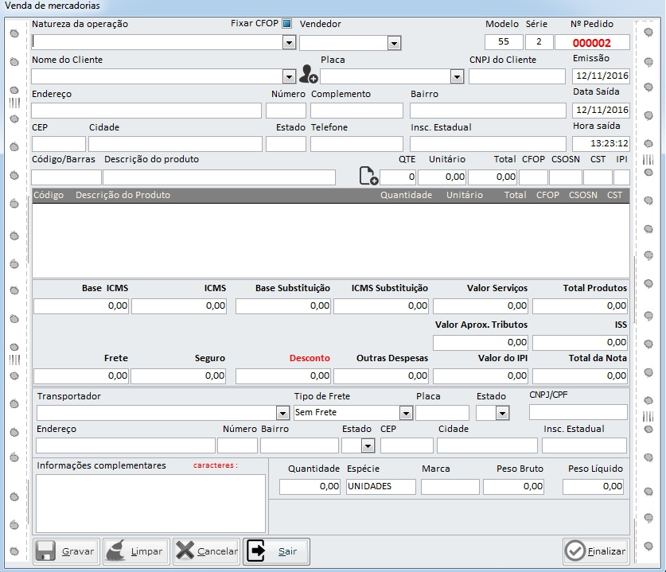
Ao finalizar o usuário será redirecionado para uma tela de envio, para fazer transmissão da nota. Lembrando que ao finalizar a venda será aberta uma tela para fazer o pagamento, caso seja a vista o usuário não poderá escolher as parcelas e o dinheiro será lançado no fluxo de caixa. Caso seja a prazo o usuário poderá escolher quantidade de parcelas e caso queria o sistema gera os boletos para ser pago.

Imagem da Tela Desdobramento de parcelas:
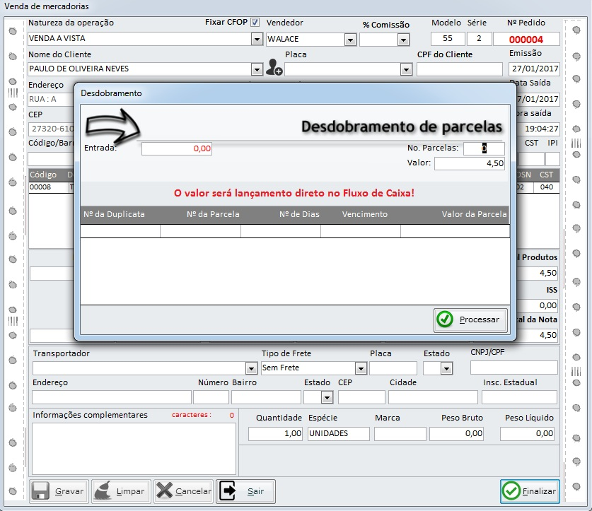

Compras
Controle responsável por controlar entrada de mercadoria no sistema. O usuário pode escolher entrar manual pelo botão novo, ou automático pelo botão importar XML.
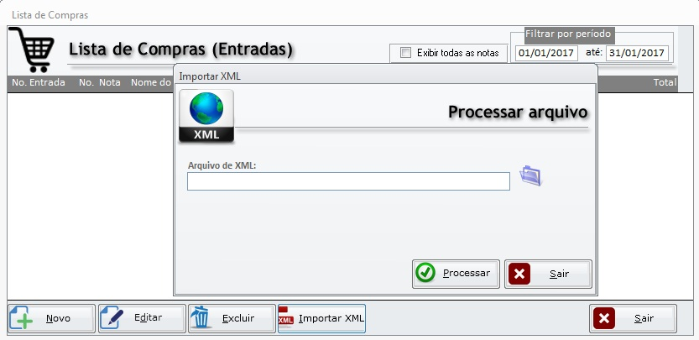
Ao clicar no Importar XML: Será direcionado para tela responsável pelo inserção do produtos automaticamente. Lembrando que este controle foi automatizado para colher todas as informações das xml, todos os tributos para sua venda será importado automaticamente para o SIGEC. O CST, COSN, CFOP, NCM e o IBPT.

Imagem da Tela Importação das XML:
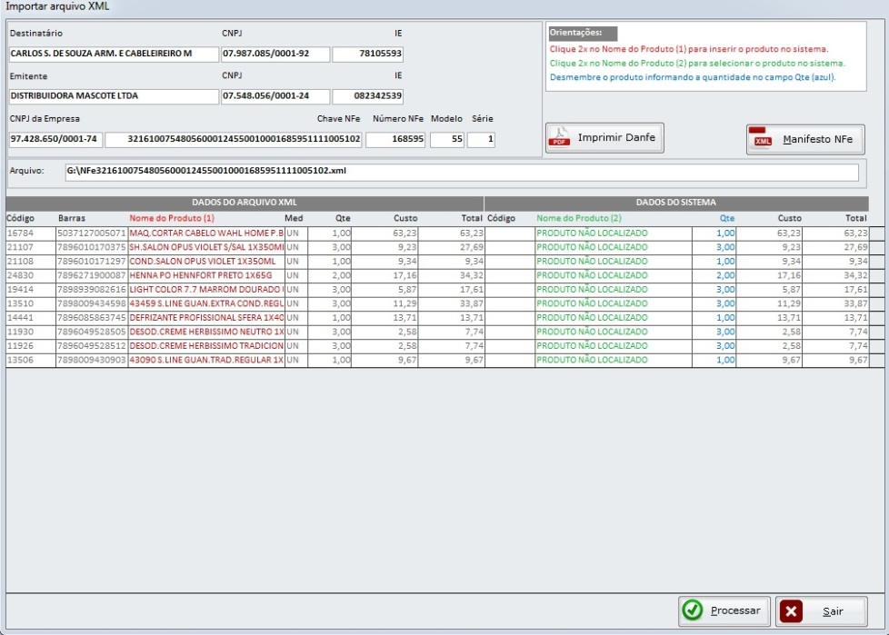

Grupo Nota Fiscal
Controles Disponíveis: Eletrônica

Este controle é responsável por gerenciar todo envio da NF-e e NFC-e, nele temos: NF-e Destinadas – Função consultar as notas fiscais emitidas no CNPJ/ Emissor – responsável por emitir / Gerenciador – responsável por gerenciar as Notas fiscais nela você consegue ver as notas fiscais autorizadas, rejeitadas e enviadas em contingência / Emitente – Responsável por configurar o envio da nota fiscal.

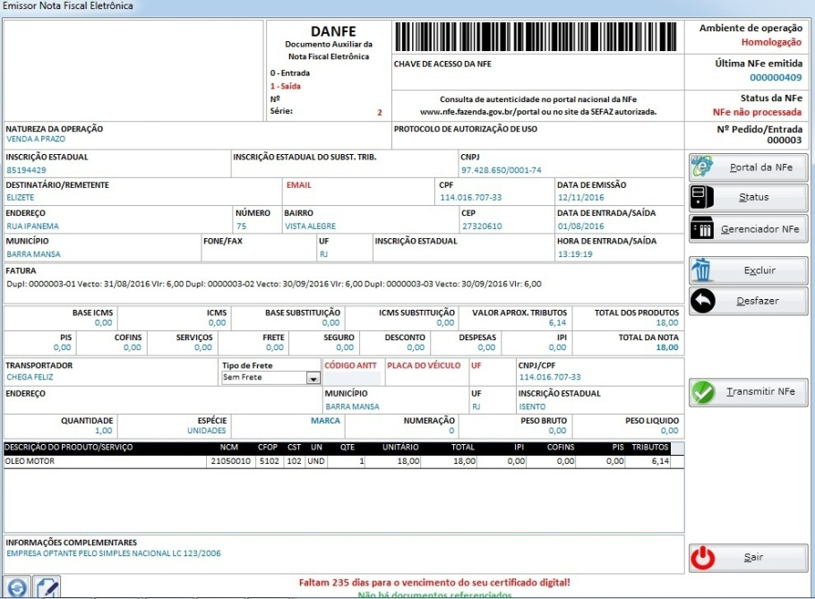
Tela Gerenciador: Responsável gerenciar as notas fiscais enviadas, recebidas e assinadas
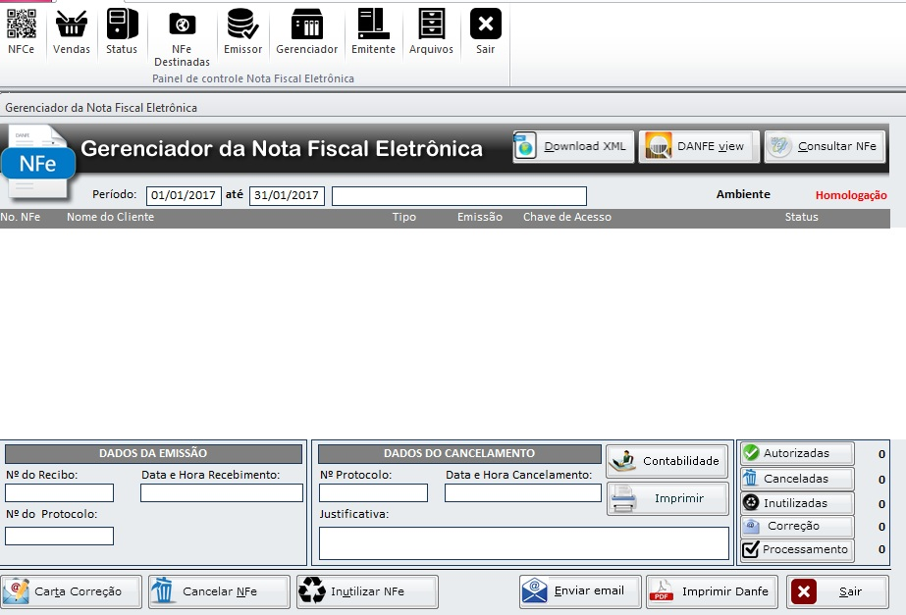

Tela Emitente: Responsável pelos dados da empresa, pelo certificado Digital, pelo E-mail da contabilidade para envios das XML.
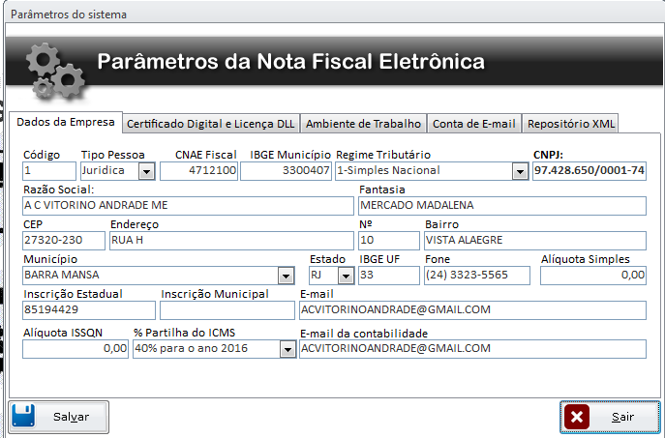

Grupo Serviço
Controles disponíveis: Ordem de Serviço

Ordem de Serviço:

Responsável pelo controle da ordem de serviço. Neste controle você consegue ter controle total dos serviços prestados, ficando arquivados para uma futura analisa, ou caso o cliente solicite um nova via dos serviços executados
Imagem da Tela Lista de Serviços:
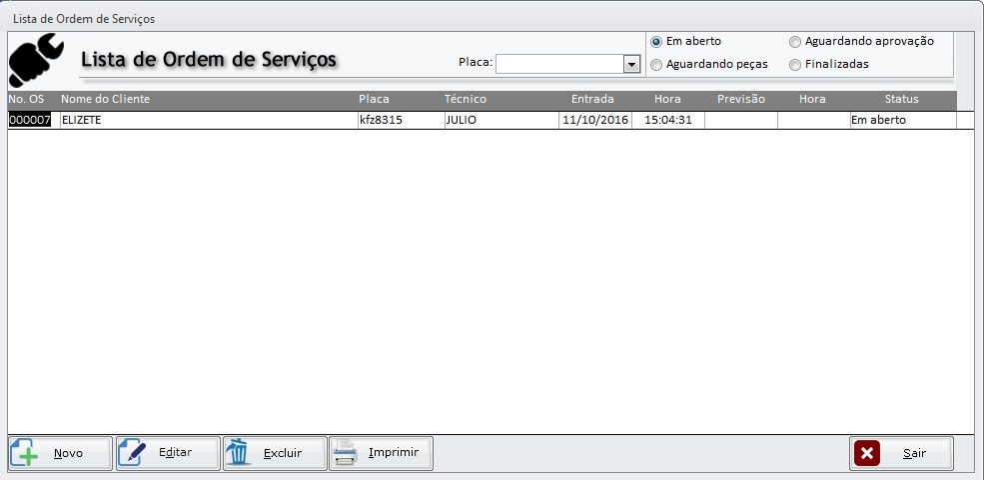
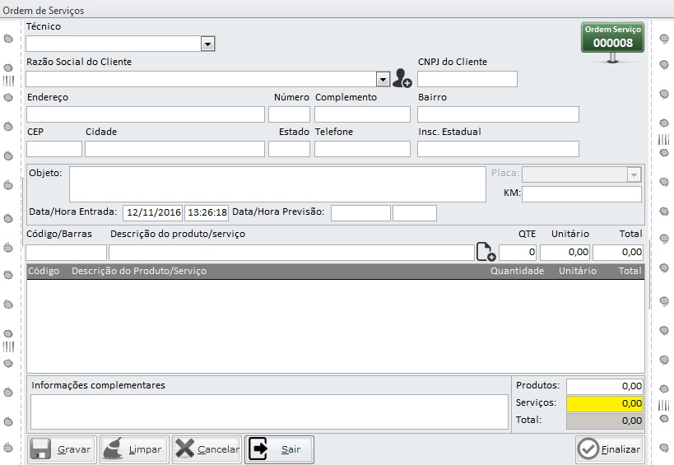

Grupo NFC-e
Controle disponível: Emissor de Nfc-e

Nfc-e:
Tela responsável pelo envio das NFC-e. Esta tela foi desenvolvida didaticamente para que usuário possa opera-la sem dificuldades. Nela você consegue dar desconto individual por R$ ou %. Também e possível escolher fazer a venda a prazo.
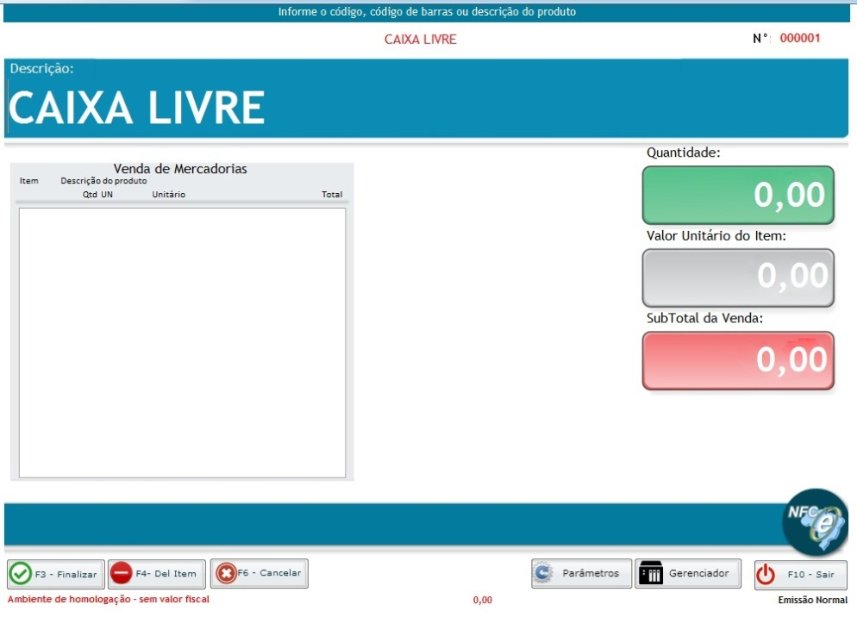

Tela Parâmetros NFC-e: Responsável por configurar como será configurado o modo de venda da NFC-e, como solicitar a quantidade do produto, mostrar a foto do produto na tela, abrir venda com leito, solicitar o nome do vendedor a cada venda e também configuração da impressora.
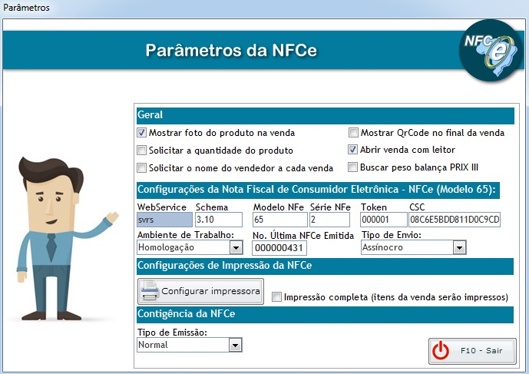

Tela Envio NFC-e
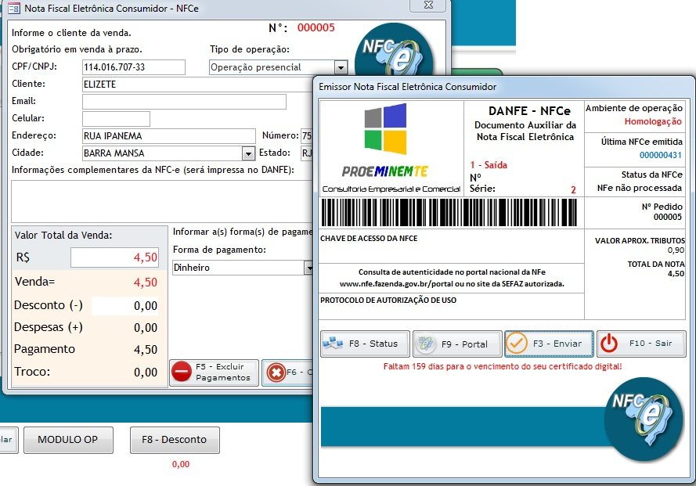

Grupo Mensagem
Controles disponíveis: Envio SMS

Envio SMS

Este controle é responsável por enviar SMS, podendo trabalhar como um informante para seus clientes ou ate mesmo para trabalhar na área do Marketing digital.
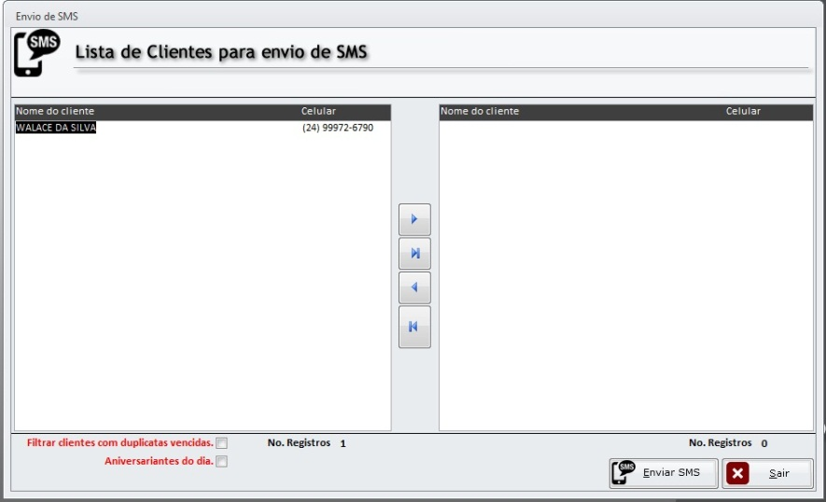

Grupo Relatórios
Controles disponíveis: Relatórios

Relatórios
Responsável por emitir os relatórios do sistema, nele você consegue ver como está o financeiro as vendas os produtos e as compras de sua empresa
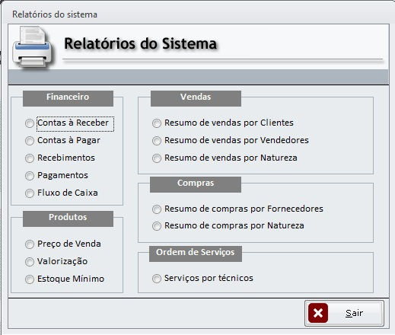

Grupo Financeiro
Controles disponíveis: Fluxo de caixa, Contas a Receber, Contas a Pagar

Fluxo de Caixa
Neste controle é possível saber o valor R$ que entrou no sistema e que saiu. Nele também é possível saber se seu negocio está positivo ou negativo.
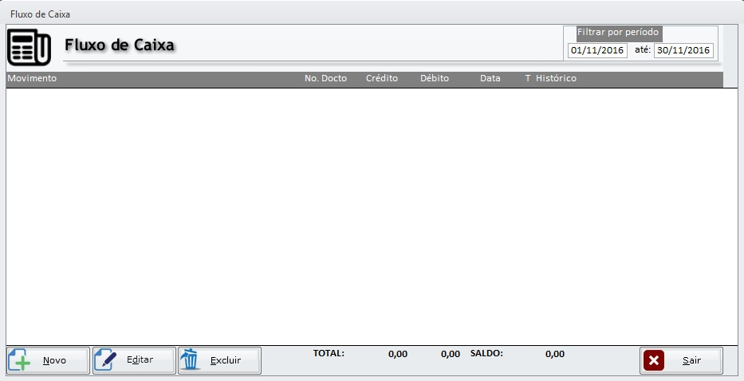

Cantas a Receber
Neste controle é possível sabe tudo que você tem a receber de seus clientes, nele também é possível dar baixa, criar as promissórias e os carnes.
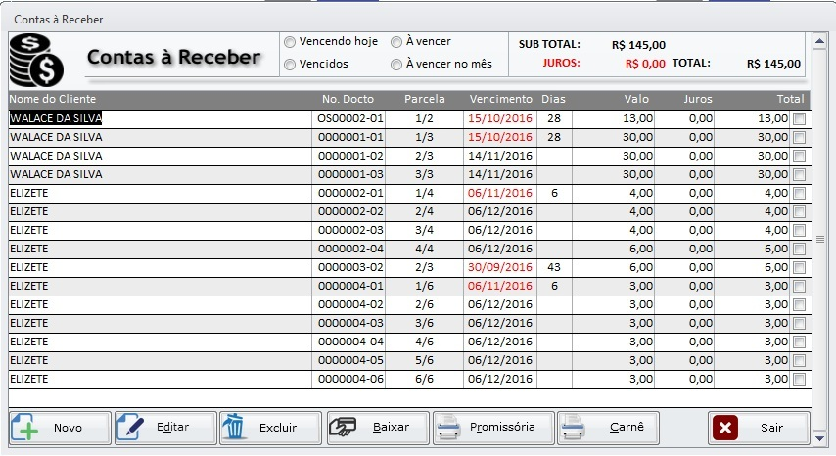

Contas a pagar
Este controle é responsável por controlar as contas a pagar para seus fornecedores, nele é possível ficar informada sobre a data de vencimento de cada fatura, assim manter suas contas em dia
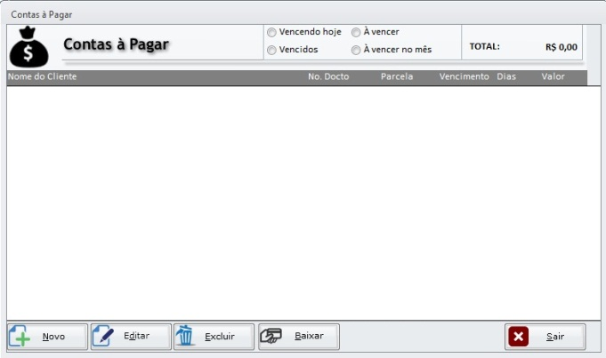

Grupo Cobrança
Controles disponíveis: Boleto

Boleto
Este controle é muito relevante, pois ele é uma ferramenta de criação de boletos, nele consegue criar os boletos e enviar para seu cliente. Este modulo é responsável por criar boletos com código de barras.
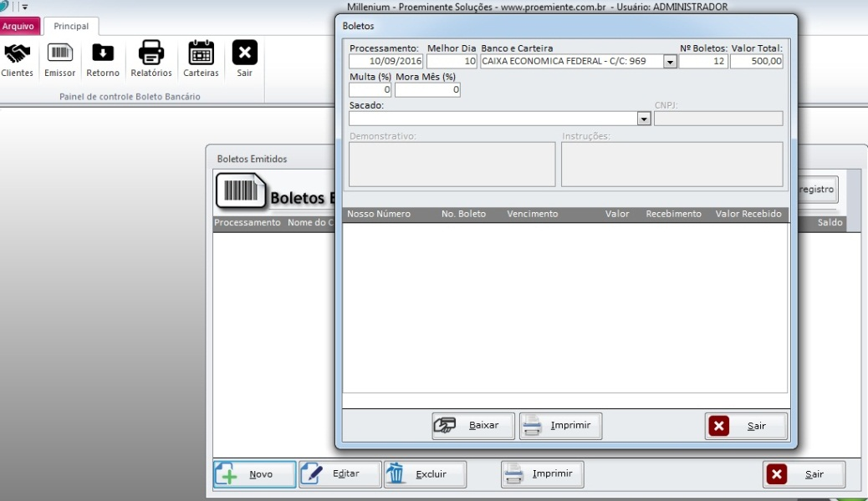

Grupo Segurança
Controles desníveis: Permissão de usuário, Auditoria dos usuários

Usuários
Este controle é responsável por gerenciar os usuários que ira operar o sistema, nele consegue dar as permissões para os usuários e personalizar o acesso de cada um. Também é possível fazer uma auditoria no sistema para saber toda movimentação que foi feita no sistema, desde uma venda até uma edição de um cliente, fornecedor, baixa estoque.

Permissão de Usuário
Este controle é responsável por configurar o acesso dos usuários que ira operar o sistema
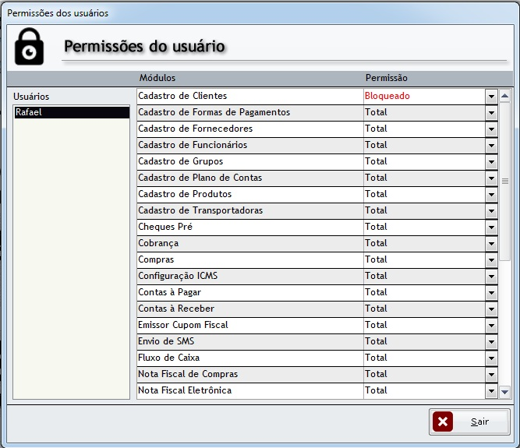

Auditoria do sistema
Este controle é responsável por auditar o sistema, mostrando toda alteração ou venda feita no sistema.
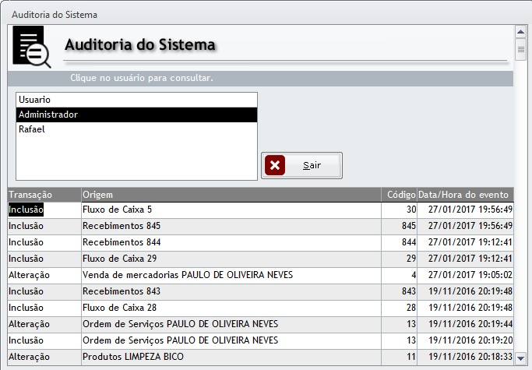

Grupo Ferramentas
Controles disponíveis: Backup, Ajuste de Aquivos,
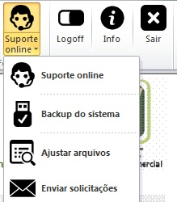

Por que A Proeminente?
Temos os melhores preços. Vejam o valor de alguns sistemas presente no mercado. A Proeminente bate todos os preços dos Sistemas. Entre em contato com a Proeminente e saiba mais. Com certeza temos o MELHOR preço e o MELHOR sistema do mercado.

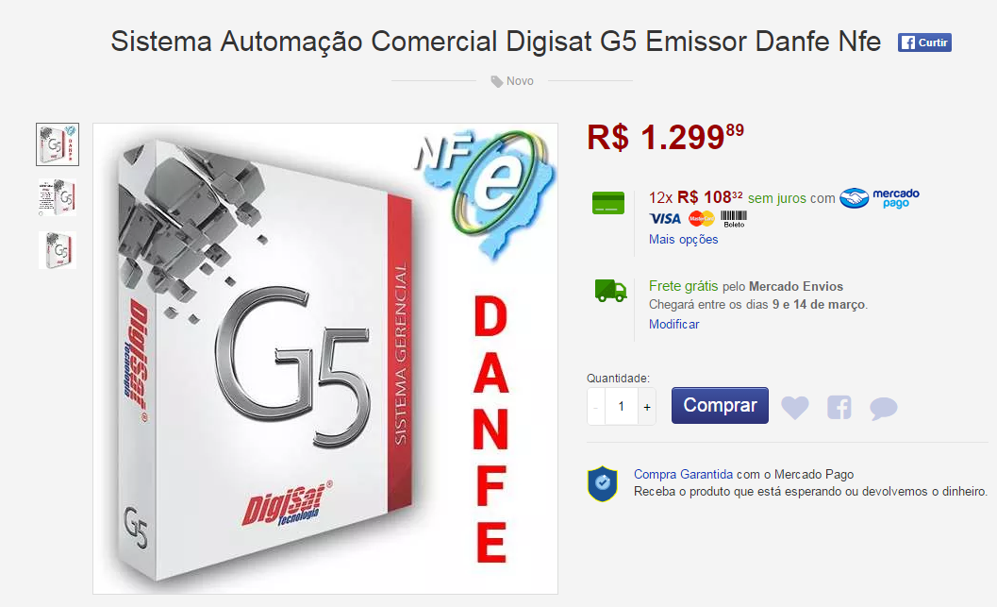
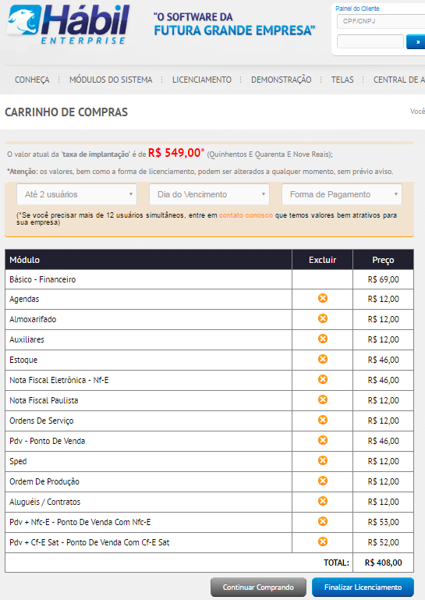

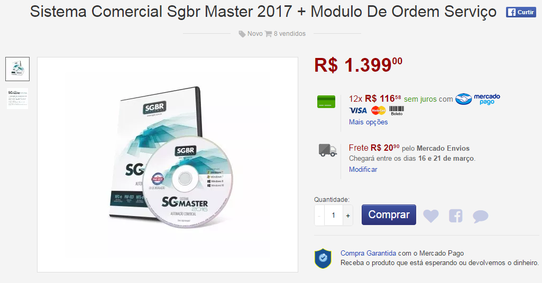

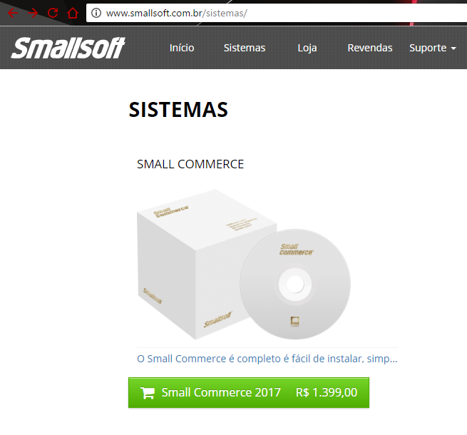

Duvidas NFC-e

Quais são as vantagens da NFC-e?
• O software não é homologado pelo Fisco (não tem PAF-ECF);
• Uso de Impressora não fiscal, térmica ou a laser;
• Simplificação de obrigações acessórias (não há impressão de Redução Z e Leitura X, escrituração de Mapa Resumo, lacração, comunicação de ocorrências, cessação de uso etc.);
• Não há a figura do interventor técnico;
• Uso de papel não certificado, com menor requisito de tempo de guarda;
• Transmissão em tempo real ou on-line da NFC-e;
• Redução significativa dos gastos com papel;
• Não há autorização prévia do equipamento a ser utilizado;
• Uso de novas tecnologias de mobilidade;
• Flexibilidade de expansão de PDV;
• Apelo ecológico;
• Integração de plataformas de vendas físicas e virtuais.

Quais são os requisitos necessários para a emissão da NFC-e?
• Estar com a inscrição estadual regular;
• Desenvolver ou adquirir um software emissor de NFC-e;
• Possuir certificado digital no padrão ICP-Brasil, contendo o número do CNPJ de qualquer dos estabelecimentos do contribuinte;
• Estar credenciado na SEFAZ (permissão para emissão);
• Possuir Código de Segurança do Contribuinte - CSC (token), fornecido pela SEFAZ no ato do credenciamento espontâneo, ou quando se tratar de credenciamento de ofício ser gerado pelo contribuinte no Portal NFC-e (www.fazenda.rj.gov.br/nfce) na opção "Manutenção CSC.
Tenho que possuir certificado digital para emitir a NFC-e?
Sim. Por ser um documento com valor legal, a emissão de NFC-e exige a segurança proporcionada pelo certificado digital.
O que é o Código de Segurança do Contribuinte - CSC (token)?
O Código de Segurança do Contribuinte - CSC (token) é um código alfanumérico, de conhecimento exclusivo do contribuinte e da SEFAZ, usado para garantir a autoria e a autenticidade do DANFE-NFC-e.
ATENÇÃO! O CSC é requisito de validade do DANFE-NFC-e, portanto deve ser cadastrado no programa emissor do contribuinte antes da primeira nota fiscal emitida.
O CSC é fornecido ao contribuinte no momento do deferimento do pedido espontâneo de acesso aos ambientes de testes e/ou produção e enviado por e-mail, ou quando se tratar de credenciamento de ofício ser gerado pelo contribuinte no Portal NFC-e (www.fazenda.rj.gov.br/nfce) na opção "Manutenção CSC".
São disponibilizados dois códigos ativos para cada tipo de ambiente (teste e produção), sendo necessário, para cada ambiente, a utilização de apenas um deles. Fica a critério do contribuinte qual deles utilizar.
Os códigos são únicos para a empresa, ou seja, eles não são gerados por estabelecimento da empresa.

Quais certificados digitais poderão ser utilizados?
Os certificados devem ser emitidos por uma autoridade certificadora, seguindo o padrão ICP-Brasil, podendo ser dos seguintes tipos:
• A1: é gerado e armazenado em seu computador pessoal, dispensando o uso de cartões inteligentes ou tokens;
• A3: é emitido em uma mídia criptográfica: HSM, cartão inteligente ou token, proporcionando major mobilidade e segurança.
O tipo de certificado digital a ser escolhido depende do sistema/aplicação onde o mesmo será utilizado. Informe-se com o responsável pelo seu equipamento ou consulte a devida documentação para verificar se há alguma restrição para uso do tipo A1 ou A3.

Posso utilizar o mesmo certificado digital da NF-e?
Sim.
Posso utilizar qualquer tipo de impressora?
Para impressão do DANFE NFC-e, o contribuinte dever utilizar impressoras não fiscais, térmicas ou a laser. O DANFE NFC-e não pode ser emitido em impressora matricial
Como posso emitir uma NFC-e em contingência?
Quando não for possível transmitir a NFC-e ou obter resposta à solicitação de autorização de uso em decorrência de problemas técnicos, o contribuinte poderá operar em contingência para gerar arquivos, indicando este tipo de emissão, conforme definido no Manual de Orientação do Contribuinte, adotando uma das seguintes alternativas:
• emissão off line, com posterior transmissão em até 24 horas;
• impressão do DANFE-NFC-e em formulário de segurança (FS-DA), com posterior transmissão em até 24 horas;
• utilizar equipamento ECF (enquanto a legislação permitir o uso do equipamento concomitantemente com a NFC-e);

A decisão da emissão da NFC-e em contingência é exclusiva do contribuinte e não depende de autorização do Fisco.
O que é a inutilização de numeração de NFC-e?
O pedido da inutilização de numeração de NFC-e tem a finalidade de permitir que o emissor comunique a SEFAZ os números de NFC-e que não foram utilizados em razão de ter ocorrido uma quebra de sequência da numeração da NFC-e. Exemplo: a NFC-e n° 100 e a n° 110 foram emitidas, mas a faixa 101 a 109, por motivo de ordem técnica, não foi utilizada antes da emissão da n° 110, sendo necessário inutilizar a numeração.
O que é o Código de Segurança do Contribuinte - CSC (token)?
O Código de Segurança do Contribuinte - CSC (token) é um código alfanumérico, de conhecimento exclusivo do contribuinte e da SEFAZ, usado para garantir a autoria e a autenticidade do DANFE-NFC-e.
ATENÇÃO! O CSC é requisito de validade do DANFE-NFC-e, portanto deve ser cadastrado no programa emissor do contribuinte antes da primeira nota fiscal emitida.
O CSC é fornecido ao contribuinte no momento do deferimento do pedido espontâneo de acesso aos ambientes de testes e/ou produção e enviado por e-mail, ou quando se tratar de credenciamento de ofício ser gerado pelo contribuinte no Portal NFC-e (www.fazenda.rj.gov.br/nfce) na opção "Manutenção CSC".
São disponibilizados dois códigos ativos para cada tipo de ambiente (teste e produção), sendo necessário, para cada ambiente, a utilização de apenas um deles. Fica a critério do contribuinte qual deles utilizar.
Os códigos são únicos para a empresa, ou seja, eles não são gerados por estabelecimento da empresa.
Como faço o credenciamento na SEFAZ?
A emissão de NFC-e tem como pré-requisito o cadastramento das empresas em cada um dos ambientes: Produção e Testes.
No ambiente de produção, a NFC-e possui validade jurídica e produz efeitos próprios dos documentos fiscais. No ambiente de testes, não, isto é, o documento não tem nenhum valor fiscal. Para acessar os ambientes, clique aqui.
Importante ressaltar que o cadastramento para emissão de NF-e não se confunde com o cadastramento para emissão da NFC-e. São procedimentos distintos. Portanto, uma empresa que está cadastrada para emitir NF-e não está automaticamente cadastrada para emitir NFC-e.

Preciso autorizar minhas impressoras ou software na SEFAZ para emitir a NFC-e?
Não é necessário autorizar qualquer equipamento ou software na SEFAZ para emitir a NFC-e.

